ДОПОЛНЕТ ПРЕДЛОГ НА ЗАКОН
ЗА МАКЕДОНСКА БАНКА ЗА ПОДДРШКА НА РАЗВОЈОТ

Скопје, јули 2009 година

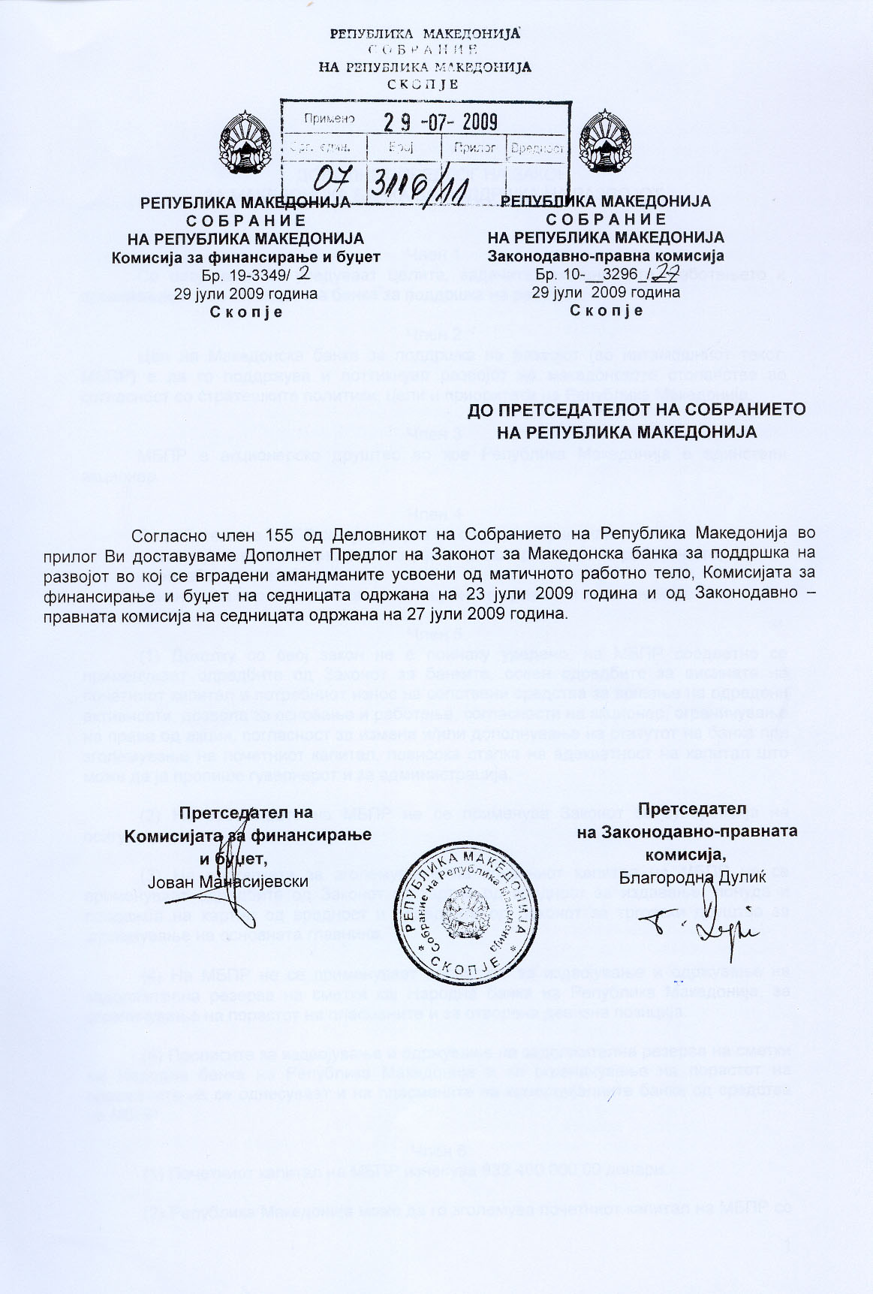

ДОПОЛНЕТ ПРЕДЛОГ НА ЗАКОН
ЗА МАКЕДОНСКА БАНКА ЗА ПОДДРШКА НА РАЗВОЈОТ

Член 1
Со овој закон се уредуваат целите, задачите, активностите, работењето и организацијата на Македонска банка за поддршка на развојот.

Член 2
Цел на Македонска банка за поддршка на развојот (во натамошниот текст: МБПР) е да го поддржува и поттикнува развојот на македонското стопанство во согласност со стратешките политики, цели и приоритети на Република Македонија.

Член 3
МБПР е акционерско друштво во кое Република Македонија е единствен акционер.

Член 4
Во работењето МБПР се придржува на следните принципи:
- неконкурентност, недискриминација и транспарентност во работењето;
- рентабилност и ефикасност;
- економска оправданост на инвестиционите проекти и инвестициите.

Член 5
(1) Доколку со овој закон не е поинаку уредено, на МБПР соодветно се применуваат одредбите од Законот за банките, освен одредбите за висината на почетниот капитал и потребниот износ на сопствени средства за вршење на одредени активности, дозвола за основање и работење, согласности на акционер, ограничување на права од акции, согласност за измена и/или дополнување на статутот на банка при зголемување на почетниот капитал, повисока стапка на адекватност на капитал што може да ја пропише гувернерот и за администрација.

(2) На работењето на МБПР не се применува Законот за супервизија на осигурувањето.

(3) На постапката за зголемување на почетниот капитал на МБПР не се применуваат одредбите од Законот за хартии од вредност за издавање, понуда и продажба на хартии од вредност и одредбите од Законот за трговски друштва за зголемување на основната главнина.

(4) На МБПР не се применуваат прописите за издвојување и одржување на задолжителна резерва на сметки кај Народна банка на Република Македонија, за ограничување на порастот на пласманите и за отворена девизна позиција.

(5) Прописите за издвојување и одржување на задолжителна резерва на сметки кај Народна банка на Република Македонија и за ограничување на порастот на пласманите не се однесуваат и на пласманите на комерцијалните банки од средства на МБПР.

Член 6
(1) Почетниот капитал на МБПР изнесува 932.400.000,00 денари.

(2) Република Македонија може да го зголемува почетниот капитал на МБПР со уплата на средства од Буџетот на Република Македонија, како и од други средства на Република Македонија врз основа на одлука на Владата на Република Македонија. Зголемувањето се врши со соодветно зголемување на бројот на акциите на МБПР.

(3) Собранието на МБПР донесува одлука за зголемување на почетниот капитал која содржи износ на зголемувањето и број и род на акциите.

(4) Одлуката од став 3 на овој член има карактер на одлука за измена на статутот на МБПР.

(5) Зголемувањето на почетниот капитал се запишува во трговскиот регистар што го води Централниот регистар на Република Македонија и се спроведува во Централниот депозитар за хартии од вредност.

Член 7
За извршување на задачите и активностите утврдени со овој закон МБПР обезбедува средства по пат на задолжување во земјата и странство и со издавање на должнички хартии од вредност во согласност со закон.

Член 8
(1) МБПР не работи со цел да остварува добивка.

(2) Остварената нето добивка од деловната година се распоредува во резервите на МБПР.

Член 9
(1) МБПР одговара за своите обврски со целиот свој имот.

(2) Република Македонија гарантира за обврските на МБПР. Вкупните обврски на МБПР не можат во било кое време да надминат 10 пати од износот на сопствените средства на МБПР.

Член 10
Основни задачи на МБПР се:
1) финансирање на развојот на трговските друштва основани во Република Македонија;
2) поттикнување на извозот;
3) поддршка на мали и средни претпријатија основани во Република Македонија;
4) финансирање на инфраструктурата;
5) поддршка на регионалниот развој и
6) финансирање на проекти за обезбедување и заштита на животната средина и на обновливи извори на енергија.

Член 11
(1) Заради извршување на целите и задачите утврдени со овој закон, МБПР ги врши следните активности:
1) кредитирање во земјата, вклучувајќи и финансирање на комерцијални трансакции;
2) издавање на платежни гаранции, авали и други форми на обезбедување;
3) откуп, продажба и наплата на побарувања;
4) платен промет во земјата и во странство, вклучувајќи продажба на девизи;
5) факторинг и форфетинг за сметка на клиенти;
6) тргување со хартии од вредност во свое име и за своја сметка;
7) прибирање, обработка и анализа на информации за кредитна способност на правни лица и нивна продажба;
8) економско-финансиски консалтинг;
9) кредитно осигурување од комерцијални и политички ризици и
10) осигурување на инвестиции.

(2) МБПР активностите од став (1) на овој член ги врши во свое име и за своја сметка и во име и за сметка на Република Македонија врз основа на договор.

(3) МБПР може да врши и други активности и работи од свое име и за своја сметка, доколку истите се во врска со извршувањето на задачите од член 10 на овој закон и активностите од став (1) на овој член. МБПР може да прима депозити од правни и физички лица само доколку истите служат како обезбедување на плаќањата во врска со активностите на МБПР од став (1) на овој член.

(4) МБПР нема да и одобрува кредити или да и издава гаранции и други форми на обезбедување на Република Македонија и на буџетските корисници и единките корисници на средства од Буџетот на Република Македонија.

Член 12
Активностите од член 11 на овој закон МБПР може да ги врши преку други банки или небанкарски финансиски институции и/или директно и/или заеднички со други банки или небанкарски финансики институции.

Член 13
(1) За реализација на проекти или програми на Владата на Република Македонија, МБПР одобрува кредити со субвенционирана каматна стапка.

(2) Владата на Република Македонија и МБПР склучуваат договор во кој ќе се утврдат условите под кои ќе се врши субвенционирање на каматните стапки, износот на средствата и начинот на нивно обезбедување и пренесување на МБПР.

Член 14
(1) Стапката на адекватност на капиталот на МБПР не смее да биде пониска од 8%.

(2) Голема изложеност за МБПР претставува изложеност спрема лице и со него поврзани лица од 10% од сопствените средства на МБПР.

(3) Изложеноста на МБПР спрема лице и со него поврзани лица не смее да надмине 25% од сопствените средства на МБПР.

(4) По исклучок од став (3) на овој член, изложеноста на МБПР спрема банка може да изнесува најмногу до двојниот износ на сопствените средства на МБПР.

(5) Надзорниот одбор на МБПР одобрува изложеност спрема одделна банка од над 25% од сопствените средства на МБПР.

(6) Советот на Народна банка пропишува посебна методологија за исправка на вредноста, односно за издвојување на посебна резерва од страна на МБПР, при што се раководи од специфичниот статус и задачите на МБПР.

Член 15
(1) Изложеноста на банките и другите финансиски институции кон МБПР има третман на изложеност кон Република Македонија.

(2) Безусловните гаранции плативи на прв повик и полисите за кредитно осигурување издадени од МБПР како инстурмент за обезбедување, при утврдување на актива пондерирана според кредитниот ризик од страна на банките се третира како побарување од Република Македонија.
Член 16
(1) Банките и другите финансиски институции не смеат да ги заложуваат своите побарувања кои се произлезени од активности со средства од МБПР.

(2) Правните дела воспоставени спротивно на став (1) на овој член се ништовни.

(3) Во случај на стечај или ликвидација на банка или небанкарска финансиска институција преку која се пласирани средства на МБПР, побарувањата на МБПР по основ на главен долг со споредните побарувања и обезбедувања, се пренесуваат на МБПР.

Член 17
(1) Органи на МБПР се собрание, надзорен одбор, управен одбор, одбор за управување со ризици, одбор за ревизија и други органи предвидени со статутот на МБПР согласно Законот за банките.

(2) Надзорниот одбор на МБПР го сочинуваат пет члена.

(3) Владата на Република Македонија ги именува членовите на Надзорниот одбор и тоа три на предлог на министерот за финансии, еден на предлог на потпретседателот на Владата на Република Македонија задолжен за економски прашање и еден на предлог на министерот за економија.

(4) Владата на Република Македонија ги именува членовите на Надзорниот одбор по претходно добиена согласност од гувернерот на Народна банка на Република Македонија.

(5) Членовите на Надзорниот одбор се и претставници на државниот капитал во Собранието на МБПР.

(6) Управниот одбор на МБПР го сочинуваат два члена.

Член 18
(1) Супервизија на работењето на МБПР, во рамките на своите надлежности, врши Народна банка на Република Македонија.

(2) Надзор на работењето што МБПР го врши во име и за сметка на Република Македонија врши Министерството за финансии.

(3) МБПР најдоцна до 31 мај во тековната година доставува до Собранието на Република Македонија и Владата на Република Македонија годишен извештај за работењето во претходната година.

Член 19
Над МБПР не може да се покренува и води стечајна или ликвидациона постапка.

Член 20
Одредбата од член 12 од овој закон за директното извршување на активностите од страна на МБПР ќе почне да се применува од 1 јануари 2010 година.

Член 21
На пласманите одобрени до влегување во сила на овој закон ќе се применуваат прописите што важеле при нивното одобрување.

Член 22
Македонска банка за поддршка на развојот основана со Законот за основање на Македонска банка за поддршка на развојот („Службен весник на Република Македонија“ бр. 24/1998, 6/2000, 109/2005 и 130/2008) продолжува да работи како Македонска банка за поддршка на развојот согласно одредбите од овој закон.

Член 23
(1) Средствата од Гарантен фонд формиран со Законот за основање на Македонска банка за поддршка на развојот („Службен весник на Република Македонија“ бр. 24/1998, 6/2000, 109/2005 и 130/2008) се пренесуваат во почетниот капитал на МБПР, а во рок од 30 дена од влегувањето во сила на овој закон, МБПР ќе изврши соодветно зголемување на бројот на акциите.

(2) Гаранциите издадени од Гарантниот фонд до денот на влегување во сила на овој закон се обврска на МБПР.

Член 24
Постојните членови на Управниот одбор на МБПР продолжуваат да ја извршуваат функцијата на членови на Управен одбор до истекот на рокот за кој е издадена согласнот од гувернерот на Народна банка на Република Македонија.

Член 25
Методологијата од член 14 став (6) од овој закон Советот на Народна банка на Република Македонија ќе ја донесе во рок од три месеци од денот на влегувањето во сила на овој зајкон.

Член 26
Со денот на влегувањето во сила на овој закон престанува да важи Законот за основање на Македонска банка за поддршка на развојот („Службен весник на Република Македонија“ бр. 24/1998, 6/2000, 109/2005 и 130/2008).

Член 27
Овој закон влегува во сила осмиот ден од денот на објавувањето во „Службен весник на Република Македонија“.

О Б Р А З Л О Ж Е Н И Е

Комисијата за финансирање и буџет на Собранието на Република Македонија како матично работно тело на својата Дваесет и девета седница одржана на 23 јули 2009 година и Законодавно - правната комисија на својата Триесет и осма седница одржана на 27 јули 2009 година го разгледаа Предлогот на законот за Македонска банка за поддршка на развојот (второ читање) и ги усвоија следните амандмани:

- Амандманот на член 8 за бришење на став (1) поднесен од пратеничката група на Социјалдемократскиот сојуз на Македонија се предлага заради подобрување на текстот на одредбата на членот 8 од овој закон и
- Амандманот на член 18 став (3) поднесен од пратениците Крсто Мукоски, Владанка Авировиќ, Соња Ѓелова Стојанова, Талат Џафери, Јулијета Марку, Владо Стефановски, Саве Савевски, Стојче Крстевски, Цветко Грозданов и Катерина Димеска со кој се предлага да се даде можност годишниот извештај за работењето за претходната година на Македонска банка за поддршка на развојот да се доставува и до Собранието на Република Македонија.

Комисијата за финансирање и буџет на Собранието на Република Македонија како матично работно тело и Законодавно - правната комисија не ги усвоија следните амандмани:
- Амандманот на член 5 поднесен од пратеничката група на Социјал демократскиот сојуз на Македонија;
- Амандманот на член 10, точка 3 поднесен од пратеничката група на Социјалдемократскиот сојуз на Македонија;
- Амандманот на член 11 став (1) за бришење на точките 3, 4, 5 и 6 поднесен од пратеничката група на Социјалдемократскиот сојуз на Македонија;
- Амандманот на член 11 за додавање нов став (5) по ставот (4) поднесен од пратеничката група на Социјалдемократскиот сојуз на Македонија;
- Амандманот на член 14 за бришење на ставот (6) поднесен од пратеничката група на Социјалдемократскиот сојуз на Македонија;
- Амандманот на член 17 за бришење на ставот (3) поднесен од пратеничката група на Социјалдемократскиот сојуз на Македонија;
- Амандманот на член 17 поднесен од пратеничката група на Социјал демократскиот сојуз на Македонија;
- Амандманот на член 18 за бришење на ставот (1) и на ставот (3) поднесен од пратеничката група на Социјалдемократскиот сојуз на Македонија и
- Амандманот за бришење на член 19 поднесен од пратеничката група на Социјалдемократскиот сојуз на Македонија.

ПОВЛЕЧЕН АМАНДМАН

- Амандманот на член 9 за додавање нов став (3) по ставот (2) поднесен од пратеничката група на Социјал демократскиот сојуз на Македонија Комисијата за финансирање и буџет и Законодавно правната комисија не го разгледаа бидејќи претставник на предлагачот на амандманот истиот го повлече.

